Урок литературного чтения, проведенного в 3 б классе
Вожегодской СОШ№1
УМК Н.Ф. Виноградовой «Начальная школа 21 века»
учитель Ванюкова Г.В.

Тема: М.М.Пришвин «Моя Родина»
Цель: Сформировать представление о творчестве писателя- – очеркиста, писателя - натуралиста М.Пришвина, с произведением «Моя Родина».

Задачи:
- Продолжать формировать читательские умения определять тему, жанр, главную мысль произведения. Дать понятие о жанре – очерк.
- Развивать речь, мышление, воображение учащихся, эстетический вкус.
- Воспитывать любовь к Родине через понимание и восприятие красоты родной природы

Этапы урока | Ход урока | УУД (личностные - Л, регулятивные – Р, познавательные – П, коммуникативные – К, )
1 Орг момент  2 Актуализация знаний, постановка темы и цели урока.  Работа в группах знакомство с биографией.  Первичное восприятие  Выборочное чтение.  Работа на карточках  Вторичное чтение и анализ произведения.  Работа с тексто(выборочное чтение, творческая работа) | Сегодня мне хочется начать наш урок с небольшого ролика.  Фильм не закончен, какие бы вы кадры поместили в этот фильм, что для вас Родина?  Какие близкие слова можно подобрать к слову Родина?  (Отчизна, Отечество).(В словаре Ожегова)  Почему мы её так называем?  (Потому что это земля наших дедов и отцов).  Подумайте , а какие однокоренные слова мы можем подобрать к слову Родина?  Родина- это то место, где ты родился, где ты живешь со своими родителями, со своими друзьями.  Кто может назвать тему нашего урока.  Какую тему литературные произведения мы начнём сегодня изучать?  - Сегодня мы познакомимся с творчеством М.М.Пришвина.  Посмотрите на портрет писателя.  Михаил Михайлович Пришвин прожил долгую и насыщенную жизнь. Он был агрономом, библиотекарем, сельским учителем.  Очень много путешествовал. Он понимал, любил и восхищался русской природой.  Чтобы лучше понять произведение я предлагаю вам поработать в группах  Напомните правила работы в группах. Объединитесь в группы.  Изучите выдержки из биографии писателя и ответьте на вопросы.  1 гр. Что узнали о жизни Пришвина?  2 гр. - Каких животных особенно любил автор, и чему завидовал Пришвин?  3гр. Где побывал Пришвин М.?  4 гр. Чем любил заниматься Пришвин?  Кто ребята это уже знал о писателе?  Значит вы узнали новое на уроке.  Прочитайте, слова М. Пришвина  Человеческое здоровье - это когда его .. тянет сказать что-то хорошее другому человеку, как будто это даже закон: раз мне — то должно быть и всем хорошо!  Как вы думаете как он относился к людям?  Откройте учебники. Прочитайте название. Как вы считаете, о чем это произведение?  Приготовьтесь к чтению.  Внимательно слушайте и следите. Затем поделитесь своими впечатлениями от прочитанного и расскажите, что вам больше всего запомнилось, поразило, удивило.  Сейчас прочитайте еще раз в парах по абзацам друг другу подумайте, и обсудите к какому жанру относится данное произведение.  У вас на столах лежат карточки .  К какому жанру вы отнесли это произведение?  А мы встречались ранее с этим жанром?  Давайте еще раз прочитаем, что такое очерк?  Писателей, которые писали очерки, называют очеркистами.  Как вы поняли от чьего лица написано произведение?  Объясните, почему Пришвину нравилось вставать до восхода солнца.  - Пришвин считал, что вставать рано – это полезно, надо, чтобы все люди вставали рано. Для чего? Зачитайте.  - В чем заключалась охота писателя?  Найдите в тексте этот отрывок прочитайте и вставьте пропущенные слова на карточках.  - Зачитайте, как об этом рассказывает сам Пришвин. А вы ребята следите и проверяйте.  - Найдите в очерке, как автор называет природу?  - Объясните, как вы понимаете слова:  «Природа – это кладовая солнца с великими сокровищами жизни».  К кому, и с какими словами обращается автор в своём произведении? Зачитайте еще раз.  - К чему призывает нас автор?  М Пришвин, художник слова . Обратите внимание, как он очень точно описывает и называет природу. Как хорошо надо знать природу, быть очень внимательным, наблюдательным.  (Природа на латинском языке – натура ).Таких писателей, которые изучали природу, то есть натуру, и называют натуралисты.  Рассмотрите репродукции картин и найдите в очерке словосочетания и предложения, которые подходят к этим картинам.  - Возьмите карточки. Найдите в тексте такой же отрывок и вставьте пропущенные слова.  - Зачитайте.  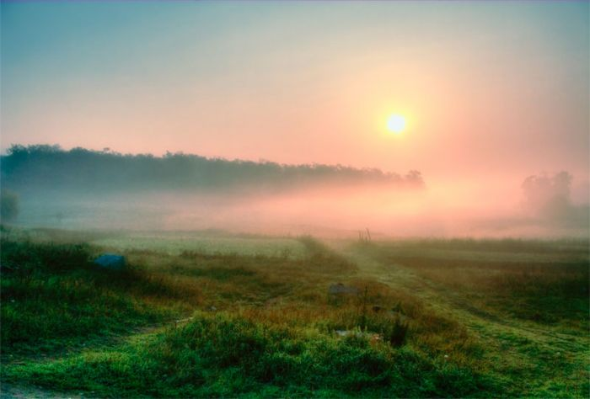 восход солнца  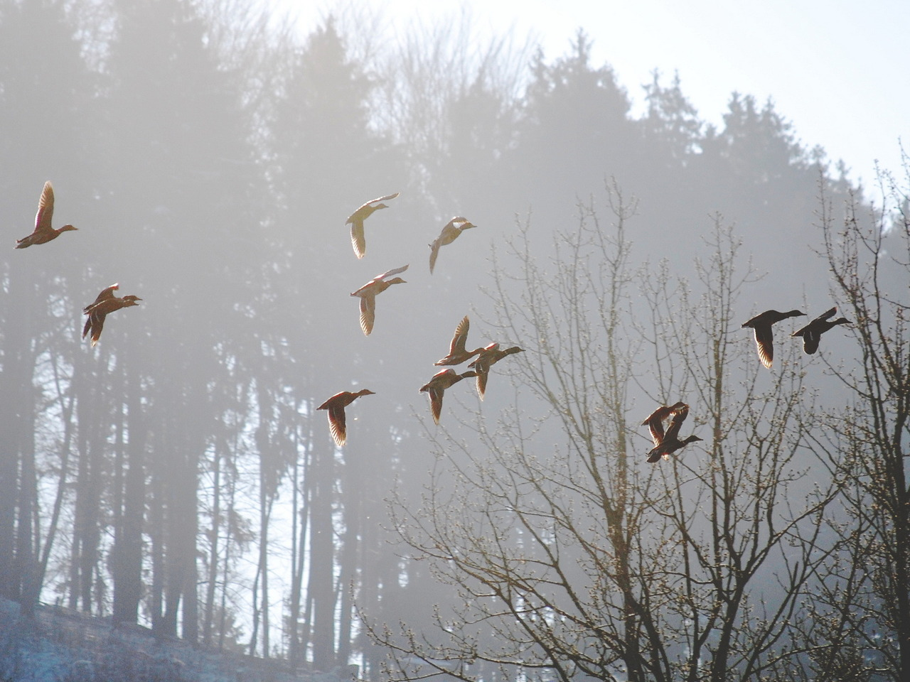 птице воздух  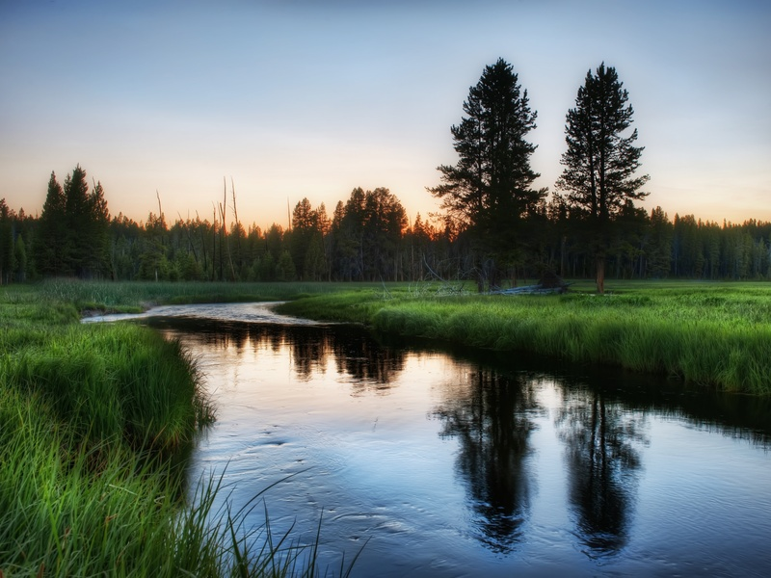 будем охранять наши водоемы  Как вы думаете, какое выражает главную мысль текста?  («Охранять природу – значит охранять Родину».)  Как вы понимаете эти слова?  Какие пословицы о Родине вы знаете?  Прочитайте.  Посмотрите какая из этих пословиц больше подходит к этому очерку.  Если дружба велика будет Родина крепка.  Береги землю родимую, как мать любимую.  Тот герой, кто за Родину горой.  Почему? Как землю называют? МАТУШКА  Вывод: Писатель не только показывает красоту и своеобразие природы, он призывает нас внимательно изучать её и беречь всё живое. Ведь оберегая природу, живое, мы сберегаем свою Родину.  В большой стране у каждого человека есть маленький уголок-деревня или город, улица, дом, где он родился. Это его маленькая родина, а из множества таких маленьких уголков и состоит наша общая, великая Родина.  Может ли Родина быть несчастной, страдать , болеть и почему это происходит?  Многие люди в годы великой Отечественной войны были готовы отдать жизнь за нее .  Вставка  Ребята беречь и охранять Родину наша обязанность! Об этом записано в главном нашем Законе Конституции РФ. Прочитайте.  А что мы должны с вами делать, чтобы Родина наша становилась лучше краше?  Какое дерево считается символом нашей Родины ?  Береза.  Ребята кому захотелось для Родины сделать подарок , посадите сегодня берёзку вместе со мной.  Я буду для Родины трудиться, учить детей. Если хочешь быть со мной , что отдашь земле родной?  Посмотрите на доску Какая красивая у нас Родина!  Наверное, М Пришвин восхищался и любил именно такую Родину.  Нет на свете Родины милее,  Где других лазурней небеса,  Солнце ярче, звезды всех светлее,  Где отрадны рощи и леса.  Нет на свете Родины дороже.  Надо все нам делать для нее,  Чтобы день, который нами прожит,  Каждым часом радовал ее.  Сегодня оценки..  Дома выучите наизусть обращение писателя .  По желанию нарисуйте Родину, какой вы видите в будущем. | Р  (Определять цель обнаруживать и формулировать проблему)  П Р - Рассматривание портрета писателя, его книги.  Р П - Чтение заглавия, рассматривание иллюстрации к тексту. На основании ключевых слов, заглавия и иллюстрации дети высказывают предположения о содержании текста. Осмысление непонятных фраз.  -  Р - Принятие целей урока, готовность к чтению и обсуждению текста.  Р П - Самостоятельное слежение, слушание текста.  Л - Наличие первичной эмоциональной реакции на текст, её адекватность тексту. Умение выразить свои чувства, мысли  П - Проверка своих предположений о содержании и героях текста, рефлексия: (почему прогноз оказался неточным?)  Л - Эмоциональное переживание,  П Р - Умение отвечать на вопросы учителя с опорой на текст, аргументировать свою точку зрения.  К - Проявление внимания к суждениям товарищей, стремление найти и "разгадать" авторские подсказки в тексте.  Л К - Умение сотрудничать в парах.  К - Участие в коллективной дискуссии. Выдвижение гипотез, формулирование аргументов, (возможно контраргументов). Умение корректировать, изменять свою точку зрения.  К П - Выделение и осмысление основной идеи текста, его концептуального уровня.  Р  Выдвигать версии, прогнозировать результат и определять средства решения проблемы:  Л - Эмоциональное принятие домашнего задания.

